监 理 日 志
工程名称：永靖县“十四五"盐锅峡光伏发电项目
日期 | 2024年4 月 25 日星期 四 |  | 气候 |  | 晴天 |  | 气温 | 28/11C°
监理人员 动态：监理工程师2人，满足现场要求 |  |  |  |  | 材料进场:  无
施工方人员动态：62人
施工机械动态：人工孔桩桩，满足要求
施工部位进度情况 | 线路塔位G49、G50定位开挖、G52～55正常连续作业
监理今日工作内容 | 现场G49、G50塔位作业巡查
检查发现问题及处理措施 | 1.作业区警戒措施不到位，通知立及整改。  2.检查作业工器具:安全爬梯、提升绳索，有散股、扭结、变形，通知更换整改  3.检查安全技术交底、注意事项记录，现场当日交底签名记录未见，通知立及整改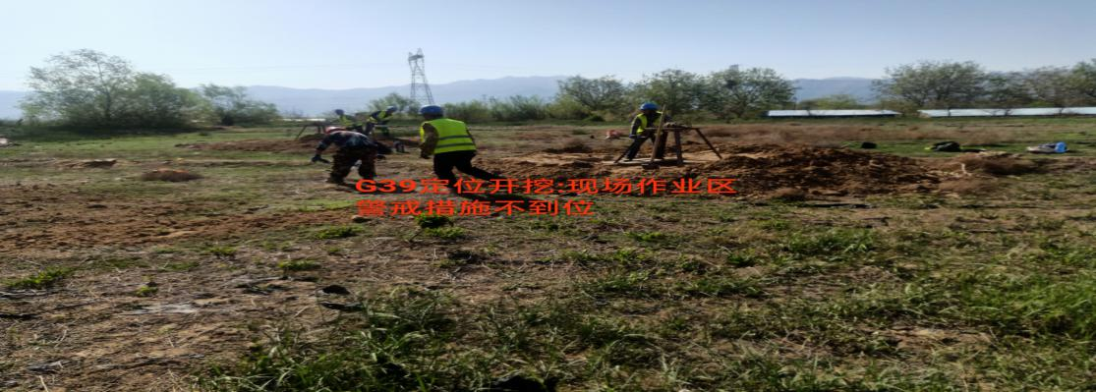  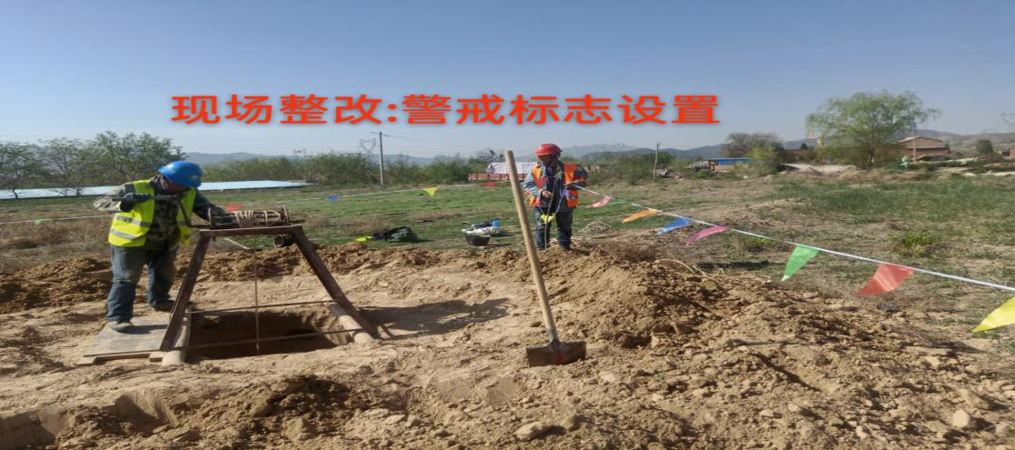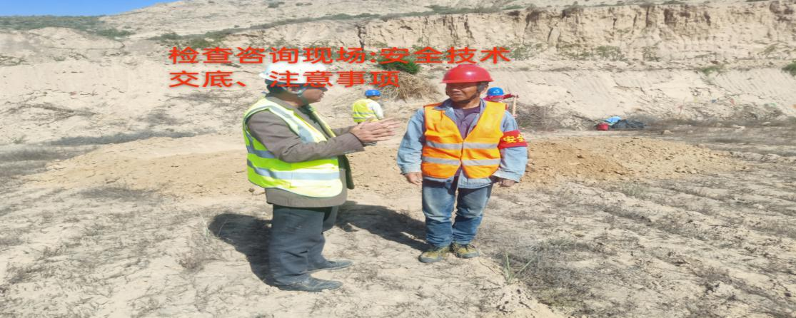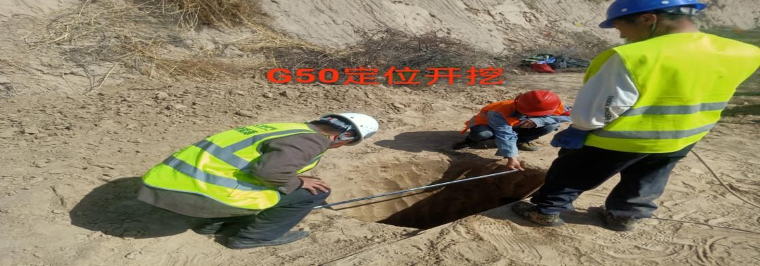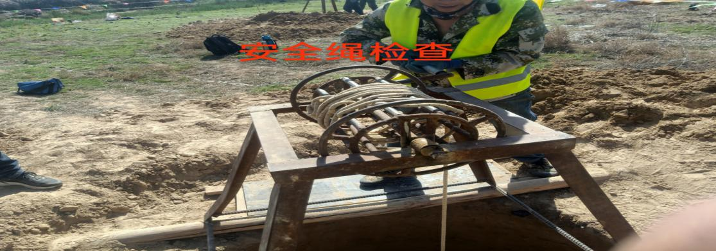  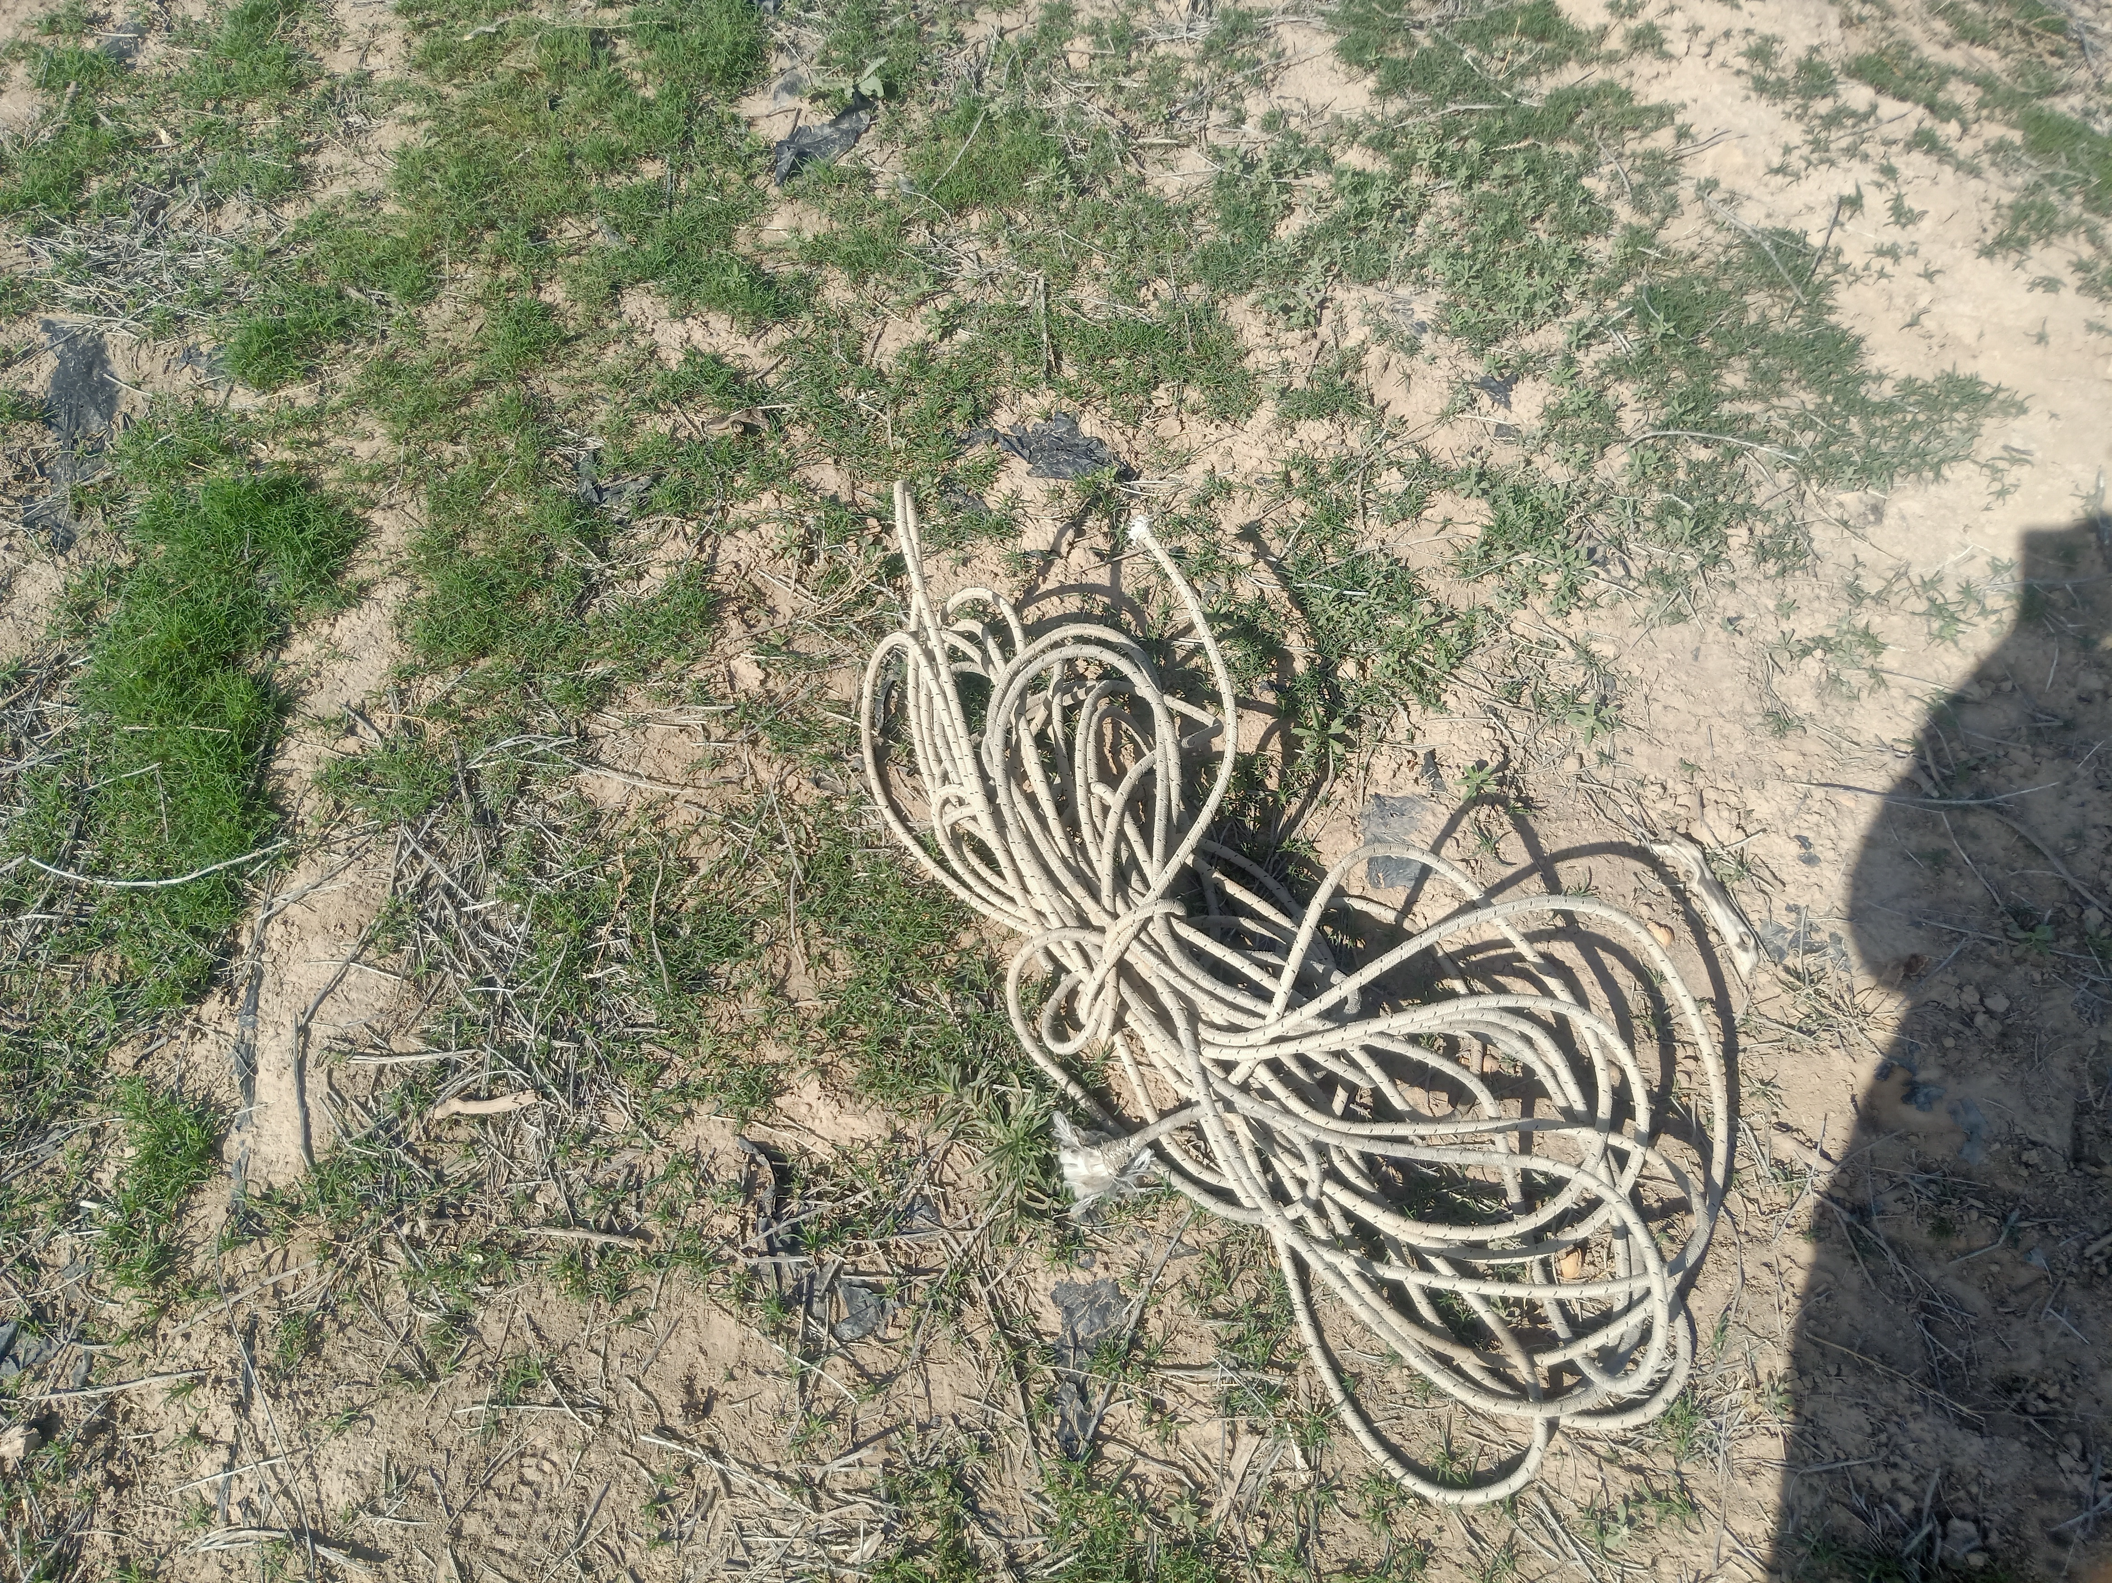
协调内容或  其他 | 无
记录人 |  | 孙翔 |  | 总监签阅

